Міністерство освіти і науки України

НАЦІОНАЛЬНИЙ ТЕХНІЧНИЙ УНІВЕРСИТЕТ УКРАЇНИ

“КИЇВСЬКИЙ ПОЛІТЕХНІЧНИЙ ІНСТИТУТ”

Кафедра прикладної математики

ЗВІТ

ПРО ВИКОНАННЯ ІІ ЕТАПУ КУРСОВОЇ РОБОТИ

з дисципліни “Бази даних та інформаційні системи”

на тему: Бібліотека КПІ

Студента ІV курсу , групи КМ-33

напряму підготовки 6.040301 – прикладна математика

ГОРНОСТАЯ М. С.

Викладач

ТЕРЕЩЕНКО І.О.

ЗМІСТ

ВСТУП 3

1 ОПИС ЗАВДАННЯ 4

2 ОПИС РЕЗУЛЬТАТІВ 5

2.1 Use-case діаграма для звичайних користувачів 5

2.2 Use-case діаграма для адміністратора 6

ВИСНОВКИ 8

# ВСТУП

Необхідно визначити ролі та області доступу для користувачів інформаційної системи “Бібліотека КПІ” і створити відповідні use-case діаграми за стандартом UML. Роботи потрібно провести для наступних типів користувачів: звичайний користувач, адміністратор. Для кожної діаграми навести опис процесів з яких вона складається.

# 1 ОПИС ЗАВДАННЯ

Створити use-case діаграми за стандартом UML для визначених користувачів ІС та описати процеси, що містяться в даних діаграмах.

# ОПИС РЕЗУЛЬТАТІВ

## 2.1 Use-case діаграма для звичайних користувачів

Use-case діаграма для звичайних користувачів представлено на рис.2.1

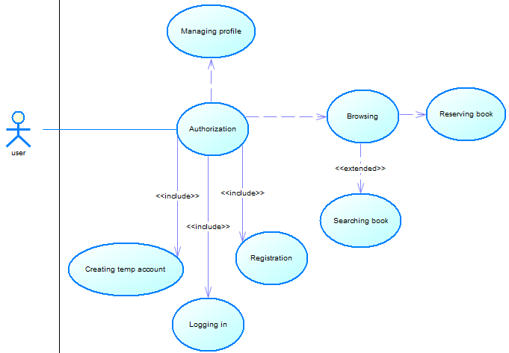

Рисунок 2.1 - Use-case діаграма для звичайних користувачів

Точка входу в інформаційну систему – авторизація користувача, яка забезпечується процесом «Authorization». Для випадку, коли до системи заходить неавторизований користувач йому одразу надається тимчасовий обліковий запис з допомогою процесу «Creating temp account». Далі користувач має можливість зареєструватися (процес «Registration»), або, якщо він вже зареєстрований, авторизуватися (процес «Logging in»). Після, користувач має можливість редагувати свій особистий профіль (процес «Managing profile»), або переглядати інформацію про наявні книги (процес «Browsing»). Також існує можливість пошуку книг по сайту («Searching book»). Авторизований користувач має можливість зарезервувати собі книгу на видачу («Reserving book»).

* 1. Use-case діаграма для адміністратора

Use-case діаграма для адміністратора представлено на рис.2.2

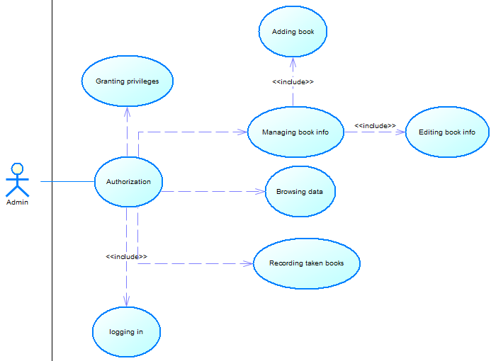

Рисунок 2.2 - Use-case діаграма для адміністратора

Точка входу в інформаційну систему – авторизація, яка забезпечується процесом «Authorization». Підпроцес даного процесу -«logging in» реалізує вхід адміністратора на свій обліковий запис. Адміністратор має можливість міняти області доступу іншим користувачам («Granting privileges»). Процес «Browsing data» реалізує можливість перегляду адміністратором всієї інформації по книгам, а також частини особистої інформації користувачів (крім конфіденційної інформації). Адміністратор має можливість додавати нові книги(«Adding book») та редагувати інформацію по існуючим(«Editing book info»). Також однією з можливостей адміністратора є можливість записувати видані книги на користувачів, що їх взяли(«Recording taken books»).

# ВИСНОВКИ

Для обраних типів користувачів ІС «створення квесту» було зроблено відповідні use-case діаграми за стандартом UML, а саме для звичайного користувача та для адміністратора.

Також було описано всі процеси, що задіяні в даних діаграмах. Для звичайного користувача це процеси: Authorization, Creating temp account, Registration, Logging in, Managing profile, Searching book, Browsing, Reserving book. Для адміністратора це процеси: Authorization, logging in, Granting privileges, Browsing data, Adding book, Editing book info,Recording taken books.